Вильд Артём.

Обязательным и незаменимым продуктом детского питания является молоко. Оно по своему составу и свойствам занимает первое место. К сожалению не все ребята из нашей группы с удовольствием пьют молоко и едят блюда, приготовленные на основе молока. Многие не понимают всей его пользы, поэтому мы хотим рассказать о полезных качествах молока, о его значимости для развития детского организма.

Ни для кого не секрет, что молоко дают коровы , козы. Есть и другие животные, которые дают молоко. Например, кобыла. Из её молока производят очень полезный напиток – кумыс.

Из книг я узнал, что коровье молоко всегда считалось одним из самых ценных продуктов, ведь корова пасётся на лугу. Ест траву, цветы. В них много разных витаминов и они передаются в коровье молоко.

Муниципальное Бюджетное Дошкольное Образовательное Учреждение Уртамский детский сад.

**Проект**

Научно – исследовательской работы познавательной деятельности.

**Тема:** « Молоко и его польза»

**Актуальность:** Обязательным и незаменимым продуктом детского питания является молоко. Оно по своему химическому составу и биологическим свойствам занимает исключительное место среди продуктов животного происхождения, используемых в питании детей всех возрастных групп. Не все дети с удовольствием пьют молоко и едят блюда, приготовленные на основе молока. Поэтому нужно помочь детям раскрыть ценные качества молока, его значимость для развития детского организма.

**Цель:** Обогатить представления детей о молоке, как о ценном и полезном продукте для роста детского организма.

**Задачи:** 1. Формировать у детей исследовательские навыки ( поиск информации в различных источниках).

2. Развивать познавательный интерес к исследовательской деятельности, желание познать новое ( занятия, беседы о пользе молока и его свойствах, сказки пословицы о молоке, работа с родителями, литература).

3. Развивать у детей умение работать в коллективе, желание делиться информацией, участвовать в совместной опытно – экспериментальной деятельности.

4. Формировать осознанное отношение к здоровому питанию.

**Тип проекта: информационно - исследовательский.**

* В процессе работы над проектом дети знакомится с информацией о пользе молока и молочных продуктов, узнают о составе молока. Обращаются к истории употребления молока. Пытаются приготовить некоторые молочные продукты в домашних условиях. Этим обусловлена **новизна и практическая значимость проекта**. **Для моих воспитанников важным и значимым стало осознание того, что они не только теоретически подтвердили свою гипотезу, но и смогли самостоятельно приготовить молочные продукты в домашних условиях.**
* **Срок проведения: 2 недели.**
* **Участники проекта: дети старшей группы, воспитатель и родители.**

**Методы исследования:**

* **Поисково-исследовательская деятельность.**
* **Экспериментирование.**

**Объект исследования:** молоко и молочные продукты.

**Предмет исследования**: польза молока и молочных продуктов, технология приготовления молочных продуктов в домашних условиях

**Гипотеза** **исследования:**

* Если мы узнаем и расскажем своим одногруппникам больше о молоке и молочных продуктах, то они поймут, что молоко – ценный продукт питания и у них появится желание употреблять его в пищу.

**Оборудование:**

* Презентация, загадки, стихи о молоке, готовая продукция из молока ( простокваша, молоко, творог, сметана, масло).

**Подготовительный этап:**

1. Выбор темы проекта

2. Формулировка цели, задач, методов проекта.

3.Определение основных источников информации.

**Этапы реализации проекта:**

1.Сбор информации по теме для решения поставленных задач;

2. Систематизация собранного материала;

3. Проведение практических опытов;

4. Представление презентации на конференции о

проделанной работе.

**Предварительная работа:**

* Подбор информационных ресурсов, энциклопедической и художественной литературы

Л. Толстой «О лягушке, которая попала в молоко», сказок «Хаврошечка», «Гуси-лебеди», «Трое из Простоквашино»,

Д. Мамин-Сибиряк «Притча о молочке и овсяной кашке»,

М. Бородицкая «Убежало молоко»

* Организация выставки из упаковок

молочной продукции «Простоквашино»

* Сюжетно-ролевая игра

«Магазин молочных продуктов»

* Мультипликационные фильмы: « Лоскутик и

облачко» , « Фиксики, о молочных продуктах».

* Чтение стихов и потешек о молочных продуктах,

корове. Загадки, пословицы, поговорки про молоко.

* Песенка – загадка : « Кто пасётся на лугу?».
* Проведение опытов с молоком и молочными

продуктами.

* Организация выставки рисунков по проекту.

**Практическая часть:**

**1. Вильт Артём.**

Обязательным продуктом детского питания является молоко. Оно по своему составу и свойствам занимает первое место. К сожалению не все ребята из нашей группы с удовольствием пьют молоко и едят блюда, приготовленные на основе молока. Многие не понимают всей его пользы, поэтому мы хотим рассказать о полезных качествах молока, о его значимости для развития детского организма.

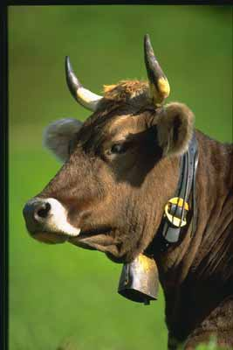 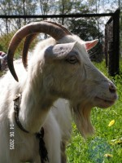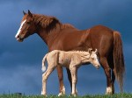

Ни для кого не секрет, что молоко дают коровы , козы. Есть и другие животные, которые дают молоко. Например, кобыла. Из её молока производят очень полезный напиток – кумыс. Из книг я узнал, что коровье молоко всегда считалось одним из самых ценных продуктов, ведь корова пасётся на лугу. Ест траву, цветы. В них много разных витаминов и они передаются в коровье молоко.



**2. Дегтерёва Маша.**

. Белое, а не вода,

Сладкое, да не мёд,

От рогатого беру

И Деточкам даю ( молоко).

Мы решили провести опыты с молоком, чтобы изучить его свойства и попробовать получить в домашних условиях молочные продукты.

Опыт №1.

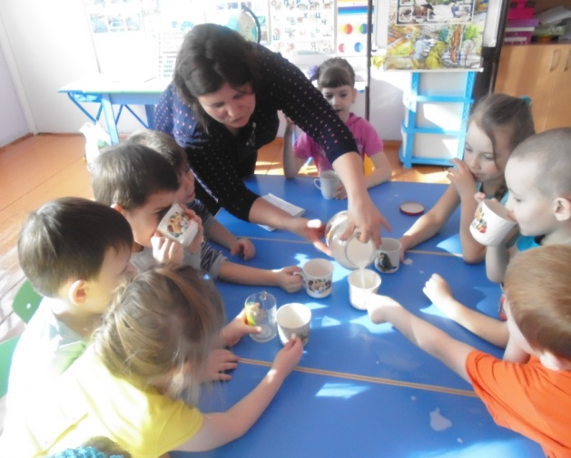

Изучение свойств молока: Состояние. Вкус. Запах. Прозрачность. Попробовав парное молоко, пришли к выводу: Молоко – Это непрозрачная, белая, вкусная жидкость, без запаха.

Опыт№2.

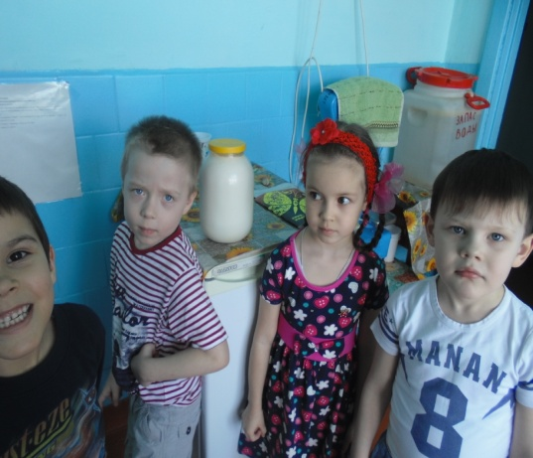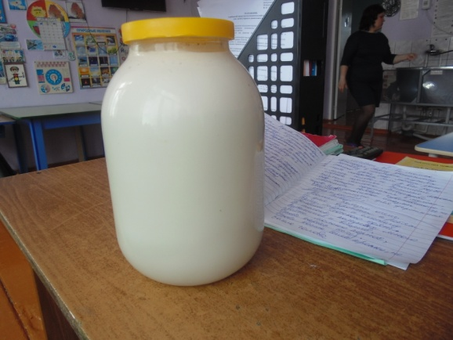

Изготовление сметаны: Мы поставили молоко в холодильник, настаиваться, после чего образовался верхний густой слой – сметана, аккуратно снимаем ложкой.

Вывод: с отстоявшегося молока можно снять густую сметану

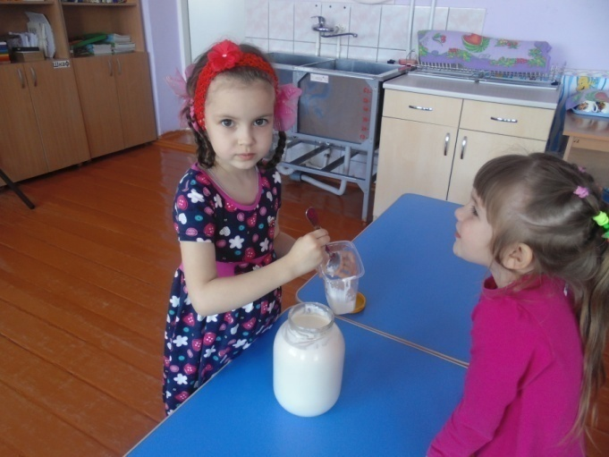

Опыт№3.

Изготовление простокваши: В банку с молоком кладём корочку чёрного хлеба, закрываем крышкой и ставим в тёплое место на ночь. Через сутки наблюдаем, пробуем получившийся напиток.

Вывод: Молоко имеет свойство сквашиваться, из него получается совершенно другой напиток- простокваша.

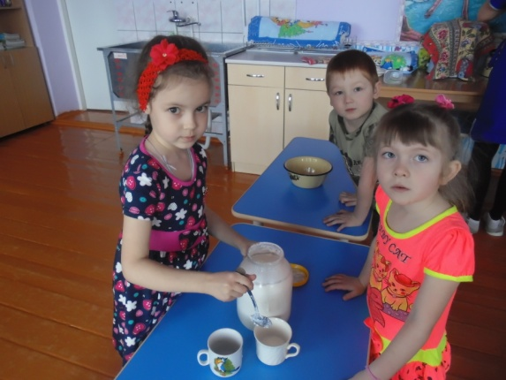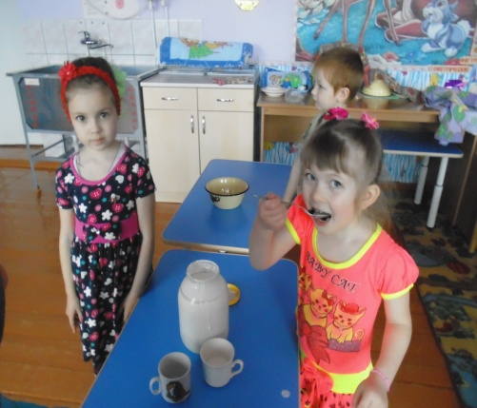

Опыт№4.

Изготовления творога и сыворотки: Сквашенное молоко выливаем в кастрюлю, ставим на плиту, доводим до кипения, откидываем на дуршлаг, пробуем, получилось два молочных продукта. Творог и сыворотка.

Вывод: при нагревании из сквашенного молока получается творог и сыворотка.

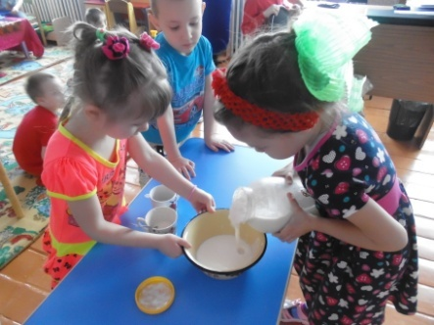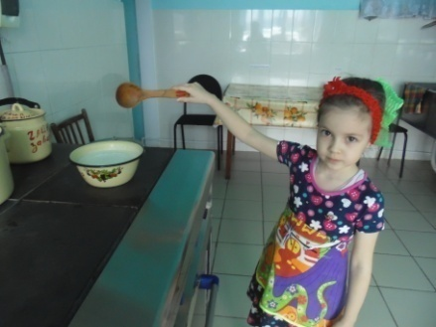

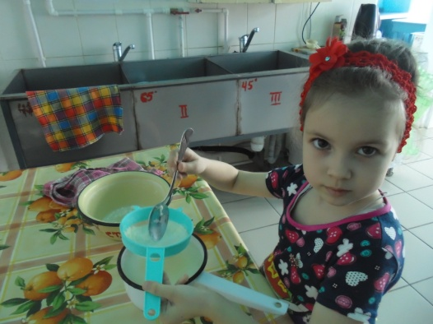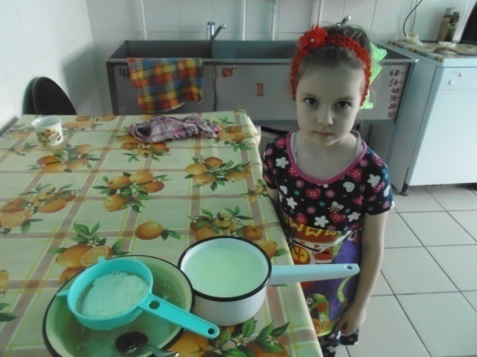

Опыт№5.

А из сметаны можно сбить вкусное масло: Для этого мы наливаем густую сметану в стеклянную банку, начинаем интенсивно трясти её. Через некоторое время получилась масса желтоватого цвета.

Вывод: при интенсивном сбивании из сметаны получается масло.

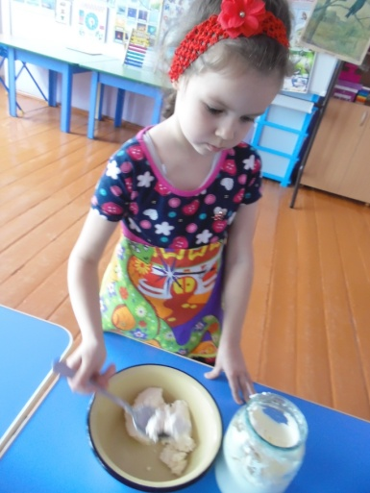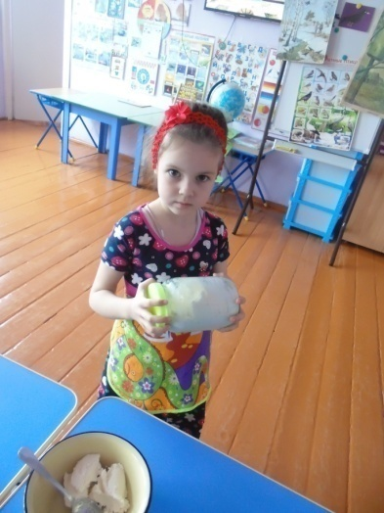

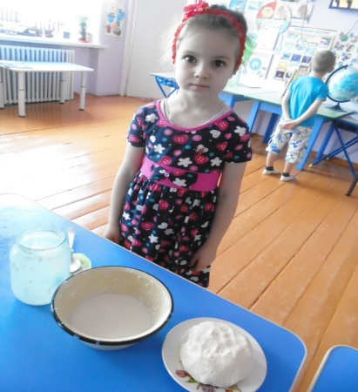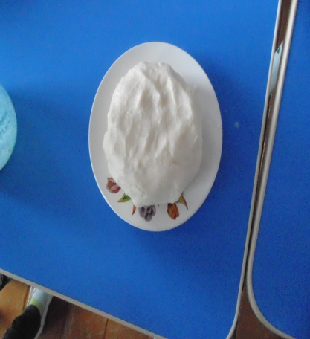

**3.Петя Таранков**. Корова рогатая, да молоком богатая.

Я узнал, что в состав молока входят витамины, - Минералы - Белки – Молочные кислоты – Сахар – Минеральные соли. Не секрет что молоко очень полезный напиток, оно содержит кальций и потому полезно для зубов. Костей и волос. А ещё, в давние времена молоко считалось успокоительным средством. Его предлагали пить по утрам для того, чтобы не хотелось спать, так же молоко помогает при простуде, головных болях, оно полезно для желудка и хорошо утоляет жажду.

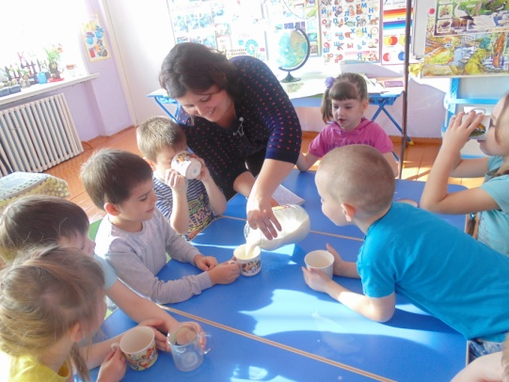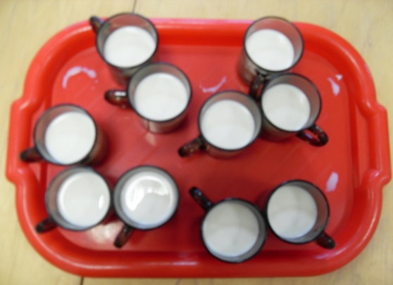

Вывод: Молоко полезно очень

И для взрослых и ребят.

Кашу, йогурт и сметану

Большой ложкою едят,

В молоке полезных много

Витаминов и веществ.

Пейте молоко парное, Чтобы кариес исчез.

Чтобы кости были крепки, Не болела голова

Настроенье чтобы было, Превесёлое всегда!!!

МБДОУ Уртамский детский сад

Проект

Научно – исследовательской работы

Тема : « Молоко и его польза».

Автор: Емельянова Анна Владимировна.

Участники: Дегтерёва Маша

Вильд Артём

Таранков Петя

Использованная литература:

* Т.С. Комарова: « Занятия по ИЗО в детском саду» - Москва « Просвещение» 1991год.
* Т. М. Бондаренко: « Комплексные занятия в старшей группе.» - Т. Ц. « Учитель» 2004год.
* Волчкова В.Н.: «Конспекты занятий в старшей группе» - экология. Т.Ц. «Учитель» 2004 год.
* Степанова Н.В. «ИЗО» - Т. Ц. « Учитель» 2004 год.
* Л.Г. Горькова, А.В. Кочергина, Л. А. Обухова. « Сценарий занятий по экологическому воспитанию» - Москва – 2010 год.
* И. Агапова: « 100 лучших оригами для детей».
* О.С.Ушакова: « Занятия по развитию речи в детском саду.» - Издательство « Совершенство» - Москва 2001 год.
* Детская энциклопедия: « Всё что нужно знать малышам от 4 до 7 лет – ООО « Издательство» АТС 2015год.
* Н.Н. Малафеева: « Энциклопедия дошкольника». – Москва « Росмэн» 2008год.
* С.А.Васильева, М.И.Мирякова: Тематический словарь в картинках – « Мир животных» Москва. Школьная пресса – 2008 год.